#ospitiamoabracciaaperte:
Anche la resistenza è vocazione
Covid-19, crisi e prospettive dell’ospitalità religiosa

La situazione
I dati dell’ospitalità religiosa in Italia fanno riferimento a circa 4.000 strutture che mettono a disposizione 287.000 posti letto per turismo, spiritualità e molte altre tipologie di soggiorno temporaneo. Si tratta in gran parte di case per ferie e religiose, istituti e case di preghiera, ostelli, conventi, monasteri, foresterie e studentati.
L’introito potenziale annuo, che va in buona parte a finanziare le attività caritatevoli di parrocchie, diocesi e ordini religiosi, è stimato in 1,8 miliardi di euro. L’attuale blocco costa al settore circa 5 milioni di euro al giorno, che vengono così sottratti al finanziamento delle mense dei poveri, degli ostelli per i senzatetto, delle missioni nel Terzo Mondo.
Le strutture di ospitalità sono così suddivise per tipologia:
1.818 gestite direttamente da religiosi/e (113.356 posti letto)
1.487 di proprietà religiosa con gestione dell’accoglienza affidata ai laici (123.985 posti letto)
189 laiche no-profit di matrice cristiana (13.157 posti letto)
447 laiche profit ma specializzate nell’accoglienza di gruppi religiosi (36.301 posti letto)
La suddivisione complessiva su base regionale risulta così distribuita:

Regione | Strutture | Posti letto |  | Regione | Strutture | Posti letto
Abruzzo | 90 | 7.291 |  | Molise | 26 | 1.780
Basilicata | 36 | 2.114 |  | Piemonte | 277 | 17.855
Calabria | 105 | 7.526 |  | Puglia | 131 | 9.580
Campania | 166 | 15.216 |  | Sardegna | 58 | 3.785
Emilia Romagna | 342 | 27.062 |  | Sicilia | 148 | 9.860
Friuli Venezia Giulia | 80 | 9.216 |  | Toscana | 361 | 19.703
Lazio | 603 | 39.924 |  | Trentino A. Adige | 164 | 11.780
Liguria | 146 | 9.542 |  | Umbria | 208 | 17.590
Lombardia | 381 | 24.594 |  | Valle d’Aosta | 82 | 4.866
Marche | 221 | 13.184 |  | Veneto | 316 | 26.917

Per l’emergenza coronavirus queste strutture sono chiuse da marzo, oltre ad aver subito il blocco degli spostamenti dei possibili ospiti.
Secondo un sondaggio tra i gestori, effettuato tra il 9 e 10 maggio dall’Associazione Ospitalità Religiosa Italiana, solo metà delle strutture riapriranno sicuramente i battenti appena sarà consentito. Ben 114 stanno valutando o hanno già deciso la chiusura definitiva dell’ospitalità, mentre altre 223 hanno scelto di restare chiuse almeno quest’estate per non mettere a repentaglio la salute degli ospiti e dei collaboratori. Una su tre non sa ancora se quest’estate riaprirà, anche per l’incertezza delle decisioni governative. In 38 hanno messo a disposizione la struttura per l’accoglienza dei malati asintomatici o le persone in quarantena, per un totale di circa 2.600 posti letto.
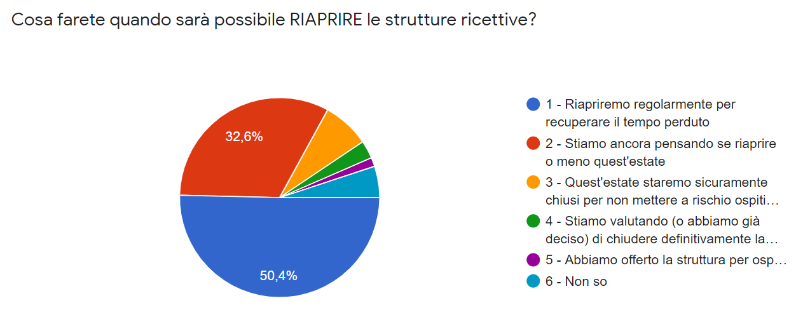

Una struttura su tre prevede per il 2020 una perdita superiore al 70% e due su cinque tra il 40% e il 70%. Un impatto disastroso motivato dal fatto che gli introiti si concentrano proprio d’estate, quando gruppi e famiglie si muovono con più frequenza sul territorio.
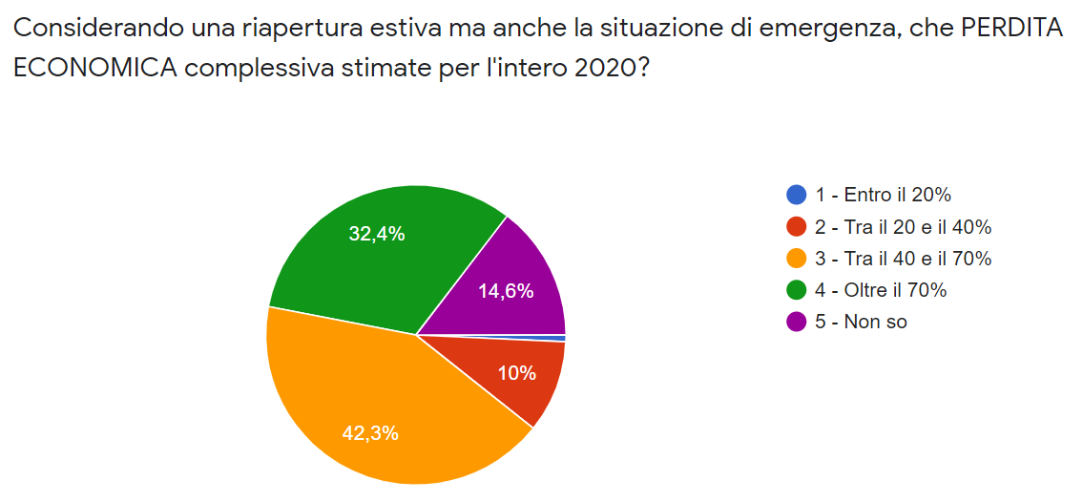

Sono tanti i volontari, i collaboratori e i dipendenti che lavorano in queste strutture. Nonostante le evidenti difficoltà economiche del momento, l’11% dei gestori ha dichiarato che manterrà a qualsiasi costo i livelli occupazionali e un altro 35% che farà il possibile. Il 18%, invece, ha già messo in preventivo una riduzione del personale.
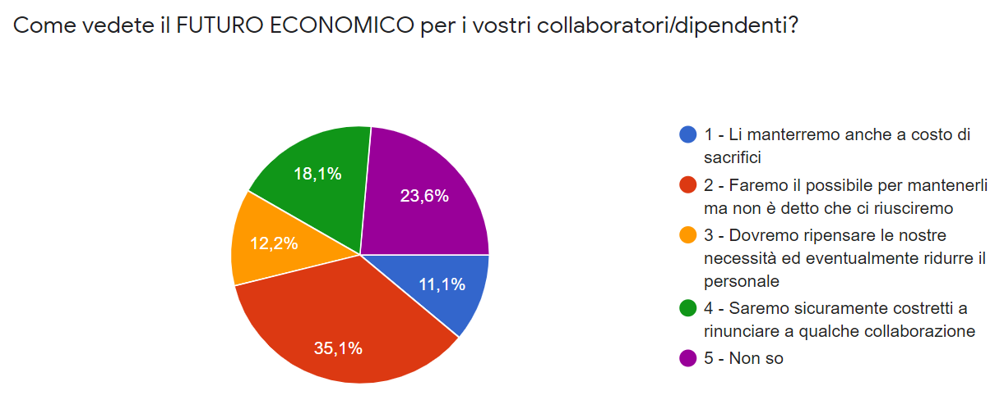

Larga è la preoccupazione dei gestori per le restrizioni sanitarie che verranno imposte, tali da incidere sicuramente -ad esempio- sul numero dei posti letto da mettere a disposizione o sulle spese per le sanificazioni e i dispositivi di protezione individuale. Solo il 10% considera le eventuali perdite ininfluenti. Per il restante rimane l’incertezza del momento e il sentore che l’estate finirà comunque in perdita.
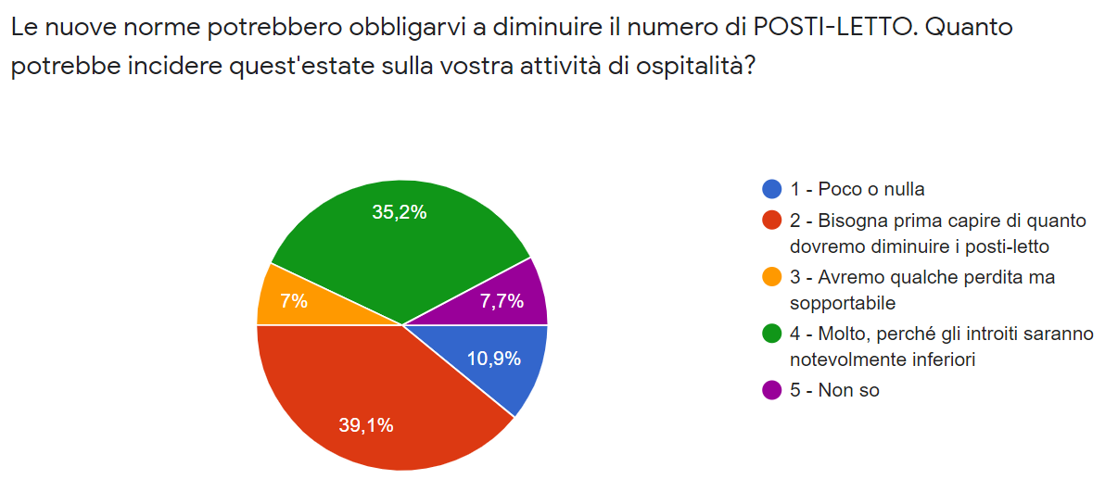

L’estrema preoccupazione dei gestori emerge anche per i rischi sanitari che la riapertura potrebbe portare. La gestione e i timori del personale per possibili contagi, la possibilità che gli ospiti portino con loro il virus o lo manifestino durante la permanenza e la continua tensione per un pericolo considerato sempre imminente, inducono i gestori ad uno stato di incertezza. Solo il 20% ritiene di sentirsi sicuro nei confronti dei rischi per il personale.

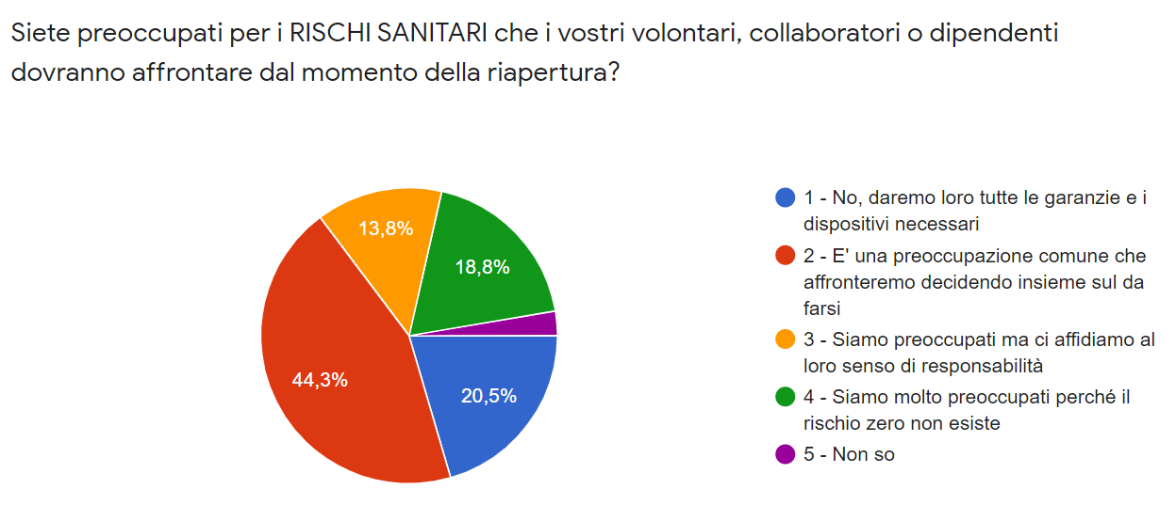

Tutti i dati esposti portano inevitabilmente a due necessità assolutamente impellenti per tutto il settore dell’ospitalità religiosa:
- La certezza e chiarezza su date e provvedimenti di contenimento da adottare
- La necessità di interventi economici che mitighino almeno in parte:
- le maggiori spese per la pulizia e sanificazione degli ambienti
- le maggiori spese per la dotazione di dispositivi di protezione individuale
- le maggiori spese per la riprogrammazione di tutte le zone comuni
- i minori introiti per la rarefazione dei posti letto da poter mettere a disposizione
- i minori introiti per il periodo di chiusura trascorso
- i minori introiti per una stagione estiva che, pur quando sarà aperta, non potrà raggiungere i livelli degli anni precedenti.

La resistenza, tra memoria e segno

Oggi più che mai è necessario fare uno sforzo per non disperdere l'eredità di chi ci ha preceduto e ha voluto le attività di ospitalità. Dove trovare le motivazioni per vivere l’attesa del momento più propizio per tornare ad offrire a tutti l'esperienza dell'accoglienza religiosa?
Viviamo una situazione inaspettata. Il COVID-19 ha paralizzato la maggior parte delle attività, tra cui anche quelle spirituali e ricreative, a tutela della sicurezza sanitaria. In questo scenario, come si colloca il presente ed il futuro delle case per ferie e dell’accoglienza religiosa? Quali prospettive hanno gli enti, istituti e imprese sociali che direttamente o indirettamente si occupano dell’accoglienza religiosa?
Nell’immediato, una parola potrebbe sintetizzare la missione a cui sono chiamate queste oggi realtà: resistenza. Tante volte nella storia le realtà ecclesiali hanno dovuto resistere per difendere le loro opere in contingenze molto avverse: guerre, carestie, pestilenze, persecuzioni, espropri. A costo di grandi sacrifici, esse hanno preservato quei beni che consideravano strumenti essenziali per la continuazione della loro missione spirituale e materiale, dimostrando un’immensa capacità di resilienza nel mantenere, a prezzo di rinunce, la memoria dei fondatori e la possibilità di continuarne l’opera attraverso i beni che la Provvidenza ha generosamente fornito loro. D’altronde, come sarebbe stato possibile assistere le popolazioni in difficoltà durante le guerre e la fame, nascondere innocenti perseguitati, senza questo immenso ed appassionato spirito di sacrificio, e senza la disponibilità di quei beni, di quegli edifici? Le realtà ecclesiali hanno sempre fatto memoria delle prassi virtuose di tanti uomini e donne, spesso all’origine di istituti e congregazioni, per ritrovare il coraggio della loro fede e metterlo in pratica.
Oggi ci troviamo in una situazione diversa nella forma, ma non nella sostanza. I numeri sono impietosi, lo vediamo; le prospettive, ignote. Servirà un grande sforzo - ed auspicabilmente anche un aiuto dalle istituzioni - per non cedere alla tentazione di chiudere attività di accoglienza che a cascata andrebbero a danneggiare uno dei pilastri della sussidiarietà su cui si regge il paese. Posti di lavoro, opere sociali ed assistenziali a favore degli svantaggiati: tutto questo rischia di venire meno senza un sacrificio da parte di tutti.
Resistere nella difficoltà, facendo memoria del passato, sarà il modo per le strutture di ospitalità religiosa di essere un segno della speranza di poter riprendere e riempire di senso il tempo libero dell’uomo. Attingere al bagaglio di esperienza dei predecessori, imitandone le virtù, per mantenere viva la possibilità di accogliere domani chi non può essere ospitato oggi, è un servizio reso alla società che sicuramente non andrà perduto e genererà altro bene.
Occorre mantenere ferma la consapevolezza che, come il seme attende nel ventre della terra il momento giusto per germogliare e dare frutto, anche l’ospitalità religiosa rinascerà dopo questa crisi e porterà frutti di bene materiale e spirituale per la Chiesa e per la società. Gli uomini ricominceranno a viaggiare, a recarsi in pellegrinaggio, ad avere bisogno di un’ospitalità non fine a se stessa ma aperta alla convivialità ed alla solidarietà, sostenuta con i proventi di queste opere. L’esperienza di accoglienza familiare, che solo nelle case per ferie si può trovare, è proprio ciò di cui necessita l’uomo di oggi, convalescente da una forzata quarantena spirituale, costretto nella solitudine a cercare dentro di sé i valori più autentici della vita.
Oggi, occorre resistere consapevoli di avere una missione da compiere: mostrare uno dei tanti volti belli della Chiesa, l’ospitalità. Proprio dalla permanenza forzata nelle proprie abitazioni, il desiderio ed il bisogno di vedere questo volto bello possono riemergere in ogni persona, riscoprendo la verità e la genuinità della dimensione familiare e ospitale dell’esistenza.

#ospitiamoabracciaaperte: gli Open W-End dell’Ospitalità Religiosa
La realtà delle strutture religiose di ospitalità, con un’ampia fetta rappresenta anche dal settore no-profit, non ha ancora raggiunto in Italia un livello di popolarità adeguato al reale servizio di accoglienza che viene quotidianamente offerto in migliaia di strutture. Frutto di una legislazione restrittiva e di norme regionali a dir poco fuorvianti, la ricettività religiosa e no-profit di ispirazione cristiana si propone al grande pubblico con difficoltà operative e una frammentazione territoriale che pesa sulla percezione dell’opinione pubblica, invece di rappresentarne la vera valenza. Oggi, con la crisi segnata dalla pandemia, si fa urgente la promozione dell’ospitalità religiosa, come esperienza integrata di bellezza e solidarietà.
Il progetto Ospitiamo a braccia aperte intende quindi aprire le porte di queste case per far conoscere a tutti (anche a chi magari vi abita vicino e neanche lo sapeva…) le comunità gestrici, l’accoglienza offerta all’ospite che decide di soggiornarvi, i servizi a disposizione, le attività collaterali destinate a fare del soggiorno una vera esperienza. Questo avverrà ogni 2° week-end del mese da ottobre 2020 a marzo 2021.
Saranno chiamate ad aprire le loro porte le strutture ricettive:
- di proprietà e gestione religiosa;
- di proprietà religiosa con la ricettività affidata a laici;
- laiche no-profit di ispirazione cristiana.
Per poter partecipare agli Open W-End, le strutture ricettive dovranno garantire questi servizi minimi:
- apertura ai visitatori nelle due giornate, sia per i locali comuni che per le stanze;
- predisporre all’ingresso il roll-up della manifestazione, un piccolo buffet di benvenuto, materiale divulgativo sulla struttura e sulle opere benefiche dell’Ente gestore;
- applicare uno sconto 30% per chi vorrà soggiornare le notti del venerdì e del sabato;
- applicare uno sconto del 30% per i pasti richiesti il venerdì, il sabato e la domenica;
Oltre a questi standard minimi, le strutture potranno organizzare attività particolari, di cui daranno comunicazione all’organizzazione, affinché ne rendano pubblica notizia. Si cita, solo per esempio: celebrazioni liturgiche, concerti, letture, conferenze, convegni, attività ludiche, escursioni sul territorio.
L’obiettivo è di portare alla visita delle strutture almeno tre categorie di persone:
- gli abitanti delle zone limitrofe alla struttura, che potrebbero non conoscerne le peculiarità, così che si possa creare un maggiore rapporto col territorio;
- i responsabili dei gruppi parrocchiali/religiosi/oratoriani/scoutistici che durante l’anno curano l’organizzazione dei viaggi e soggiorni;
- le persone che trovano di particolare interesse poter visitare quella o quelle specifiche strutture per la loro valenza spirituale o artistica.
Il progetto sarà coordinato dall’Associazione Ospitalità Religiosa Italiana in collaborazione con il Centro Italiano Turismo Sociale (CITS), il Centro nazionale economi di comunità (CNEC) e il Centro Turistico Giovanile (CTG) e patrocinato dall’Ufficio nazionale della pastorale del tempo libero, turismo e sport della CEI. Verrà predisposto un apposito sito informativo. Ai Media verranno inviate apposite comunicazioni in modo che l’argomento venga diffuso il più possibile.

Nell’ottica del turismo conviviale
Gli Open W-End accompagneranno l’ospite a mettere nella bisaccia della vita tre piccoli segreti, che sono tre verbi da vivere: vedere, fermarsi, toccare. Per vedere sono necessari luoghi-finestra capaci di sfondare gli orizzonti abituali di ciascuno. Luoghi in cui natura, cultura e relazione si fanno esperienza integrata in cui aprire gli occhi e attivare processi liberanti, in cui si avvolgono di luce le cose e le persone guardate. Ma in ogni luogo-finestra occorre fermarsi. Nel turismo conviviale la Comunità ospitante di una Casa per ferie o Convento o Foresteria o Ostello o Ospitale chiede all’ospite di sedersi, di fermarsi insieme addosso alla vita, per mettere in atto una dialettica dinamica tra vita e pensiero in cui è decisivo il ritmo, in cui la mobilità non distrae, ma piuttosto concentra e intensifica l’attenzione. Un ritmo in cui è possibile gustare quella vita fatta di esperienze e di persone, e scoprire che la vita è estatica in quanto il suo senso sta nell’unità dinamica.
Ecco la strada proposta durante gli Open W-End dall’ospitalità religiosa secondo il modello del turismo conviviale: fermarsi e guardare la vita. E, poi, imparare a sentire il desiderio di toccare, di affondare le mani nell’impasto dell’esperienza. Ma – lo sappiamo – non è spontaneo oggi toccare. Forse è normale stringere, afferrare, o graffiare. Ma, durante gli Open W-End, si vuole dare la possibilità all’ospite di sperimentare la Bellezza e la gioia che nascono dal saper toccare e lasciarsi toccare. Non è spontaneo toccare, soprattutto quando non si sa vedere, e tutti sono visti come contagiosi, infettivi e ci si chiude nelle paure. Ma la felicità passa dal voler toccare con il coinvolgimento delle viscere. Trovare l’anima, ritrovare se stessi, vivere il benessere e la gioia è un fatto di grembo e di tatto. Di grembo e di mani. Di grembo, perché il contorcersi delle viscere fa partorire novità vitali: la misericordia è tutto ciò che è essenziale alla vita e la compassione è ciò che ci fa ritrovare la nostra anima quando rimane indietro. Di mani, perché il tatto è, tra i cinque sensi, il modo più altamente umano di amare: toccando si ama, amando si guarisce… soprattutto quando #ospitiamoabracciaaperte!

In collaborazione con

I dati sono stati raccolti ed elaborati dall’Associazione Ospitalità Religiosa Italiana
A cura dell’Associazione Centro Italiano Turismo Sociale (CITS)
Cfr. Ronchi E., L’infinita pazienza di ricominciare, Edizioni Romena, Pratovecchio Stia (AR) 2016

